 | MINISTÉRIO DA EDUCAÇÃO  FUNDAÇÃO UNIVERSIDADE FEDERAL DA GRANDE DOURADOS  PRÓ-REITORIA DE ENSINO DE PÓS-GRADUAÇÃO E PESQUISA  COORDENADORIA DE PESQUISA  (67) 3410-2857 – inic@ufgd.edu.br | 

INICIAÇÃO CIENTÍFICA - FORMULÁRIO PARA RELATÓRIO PARCIAL DE ATIVIDADES DESENVOLVIDAS
IDENTIFICAÇÃO DO ACADÊMICO
NOME | Arthur Melo Pinheiro |  |  |  | CURSO | Sistemas de Informação
TELEFONE | (67) 9636-3503 |  |  |  | E-MAIL | amelopinheiro@hotmail.com
IDENTIFICAÇÃO DO ORIENTADOR
NOME | Willian Paraguassu Amorim |  |  |  | FACULDADE | FACET
DADOS DA PESQUISA
BOLSA: | CNPq | UFGD | VOLUNTÁRIO (PIVIC) | PERÍODO: JULHO DE 2011 - AGOSTO DE 2012
 |  |  |  | ORIENTADOR: Em caso de substituição de bolsista informar mês/ano da troca
TÍTULO DO PLANO DE TRABALHO DO ACADÊMICO
Sistema de contagem automática de colônias usando Hough-Circles

TÍTULO DO PROJETO DE PESQUISA DO ORIENTADOR
Contagem Automática de Colônias em Placas de Petri

RELATÓRIO

(1) HOUVE ALTERAÇÕES NO PLANO DE TRABALHO? QUAIS?

Não.

(2) ATIVIDADES DESENVOLVIDAS

As infecções urinárias causadas por bactérias são as mais comuns entre os seres humanos, atrás somente das infecções respiratórias causadas por vírus. O principal agente causador da infecção urinária é a bactéria Escherichia coli que pode afetar órgãos como a bexiga e os rins. (LIMA; ALVES, 2001). Para diagnosticar a doença, é necessária a realização da urocultura, um exame realizado em laboratório em que se cultiva o sedimento depositado no fundo do tubo de ensaio após a centrifugação da urina. O cultivo das bactérias é realizado em placas de Petri e dura em torno de quarenta e oito horas, nas quais formarão colônias que serão contadas e avaliadas pelo laboratorista. A figura 1, ilustra nas imagens (a), (b), as colônias bacterianas após o período de cultivo. (DE CARVALHO, 2009).

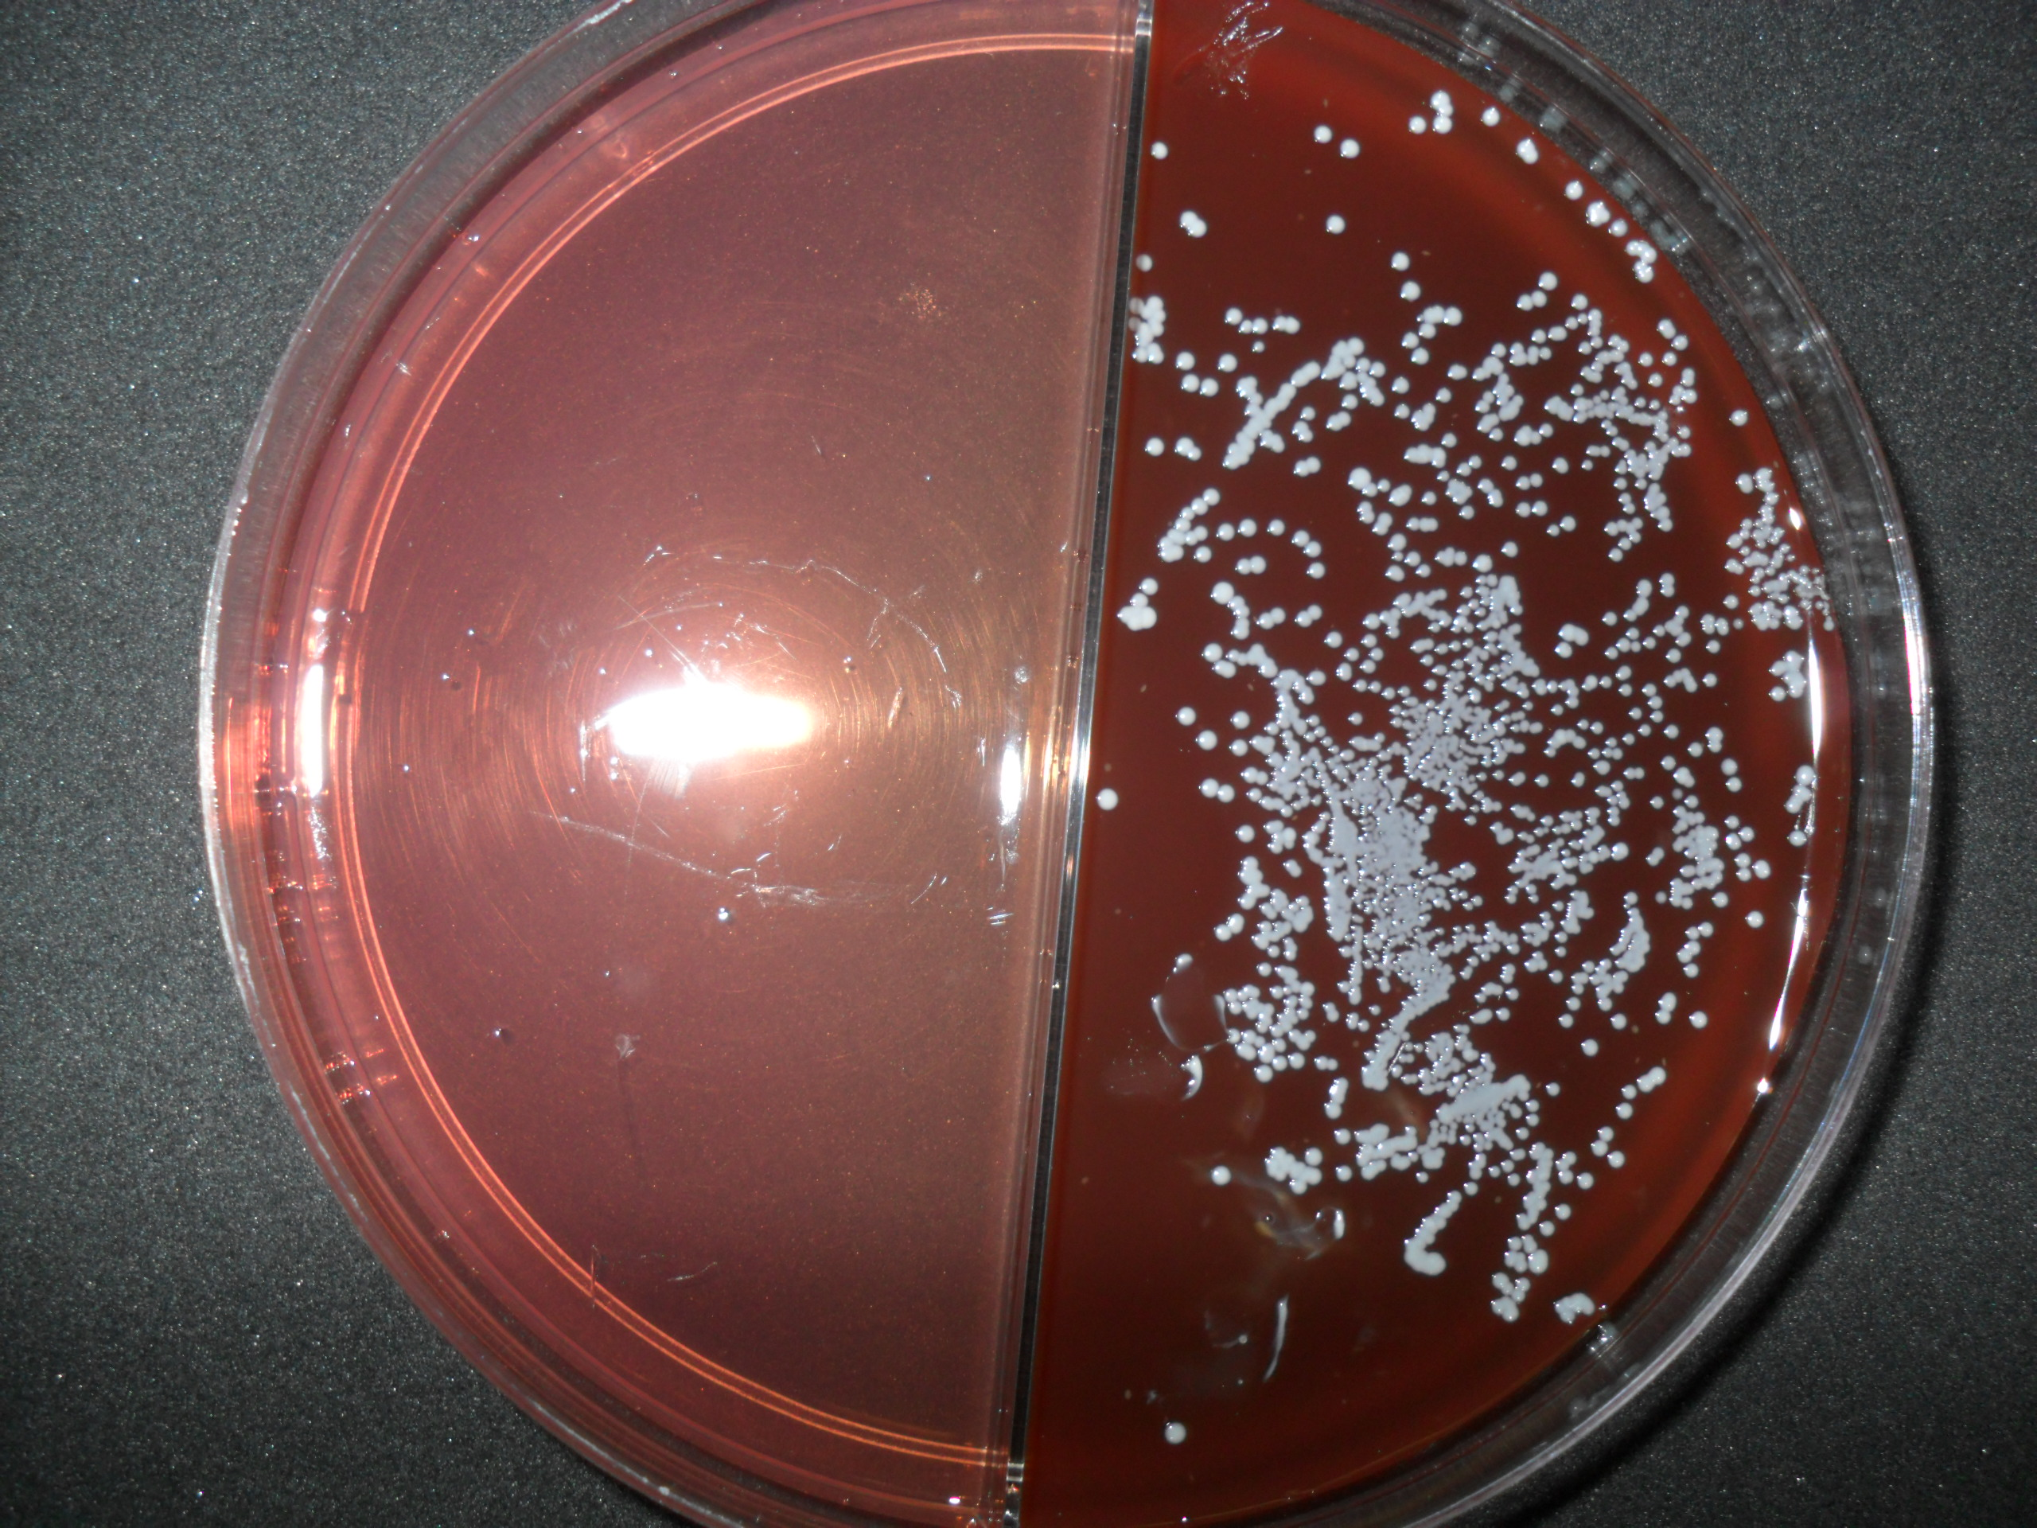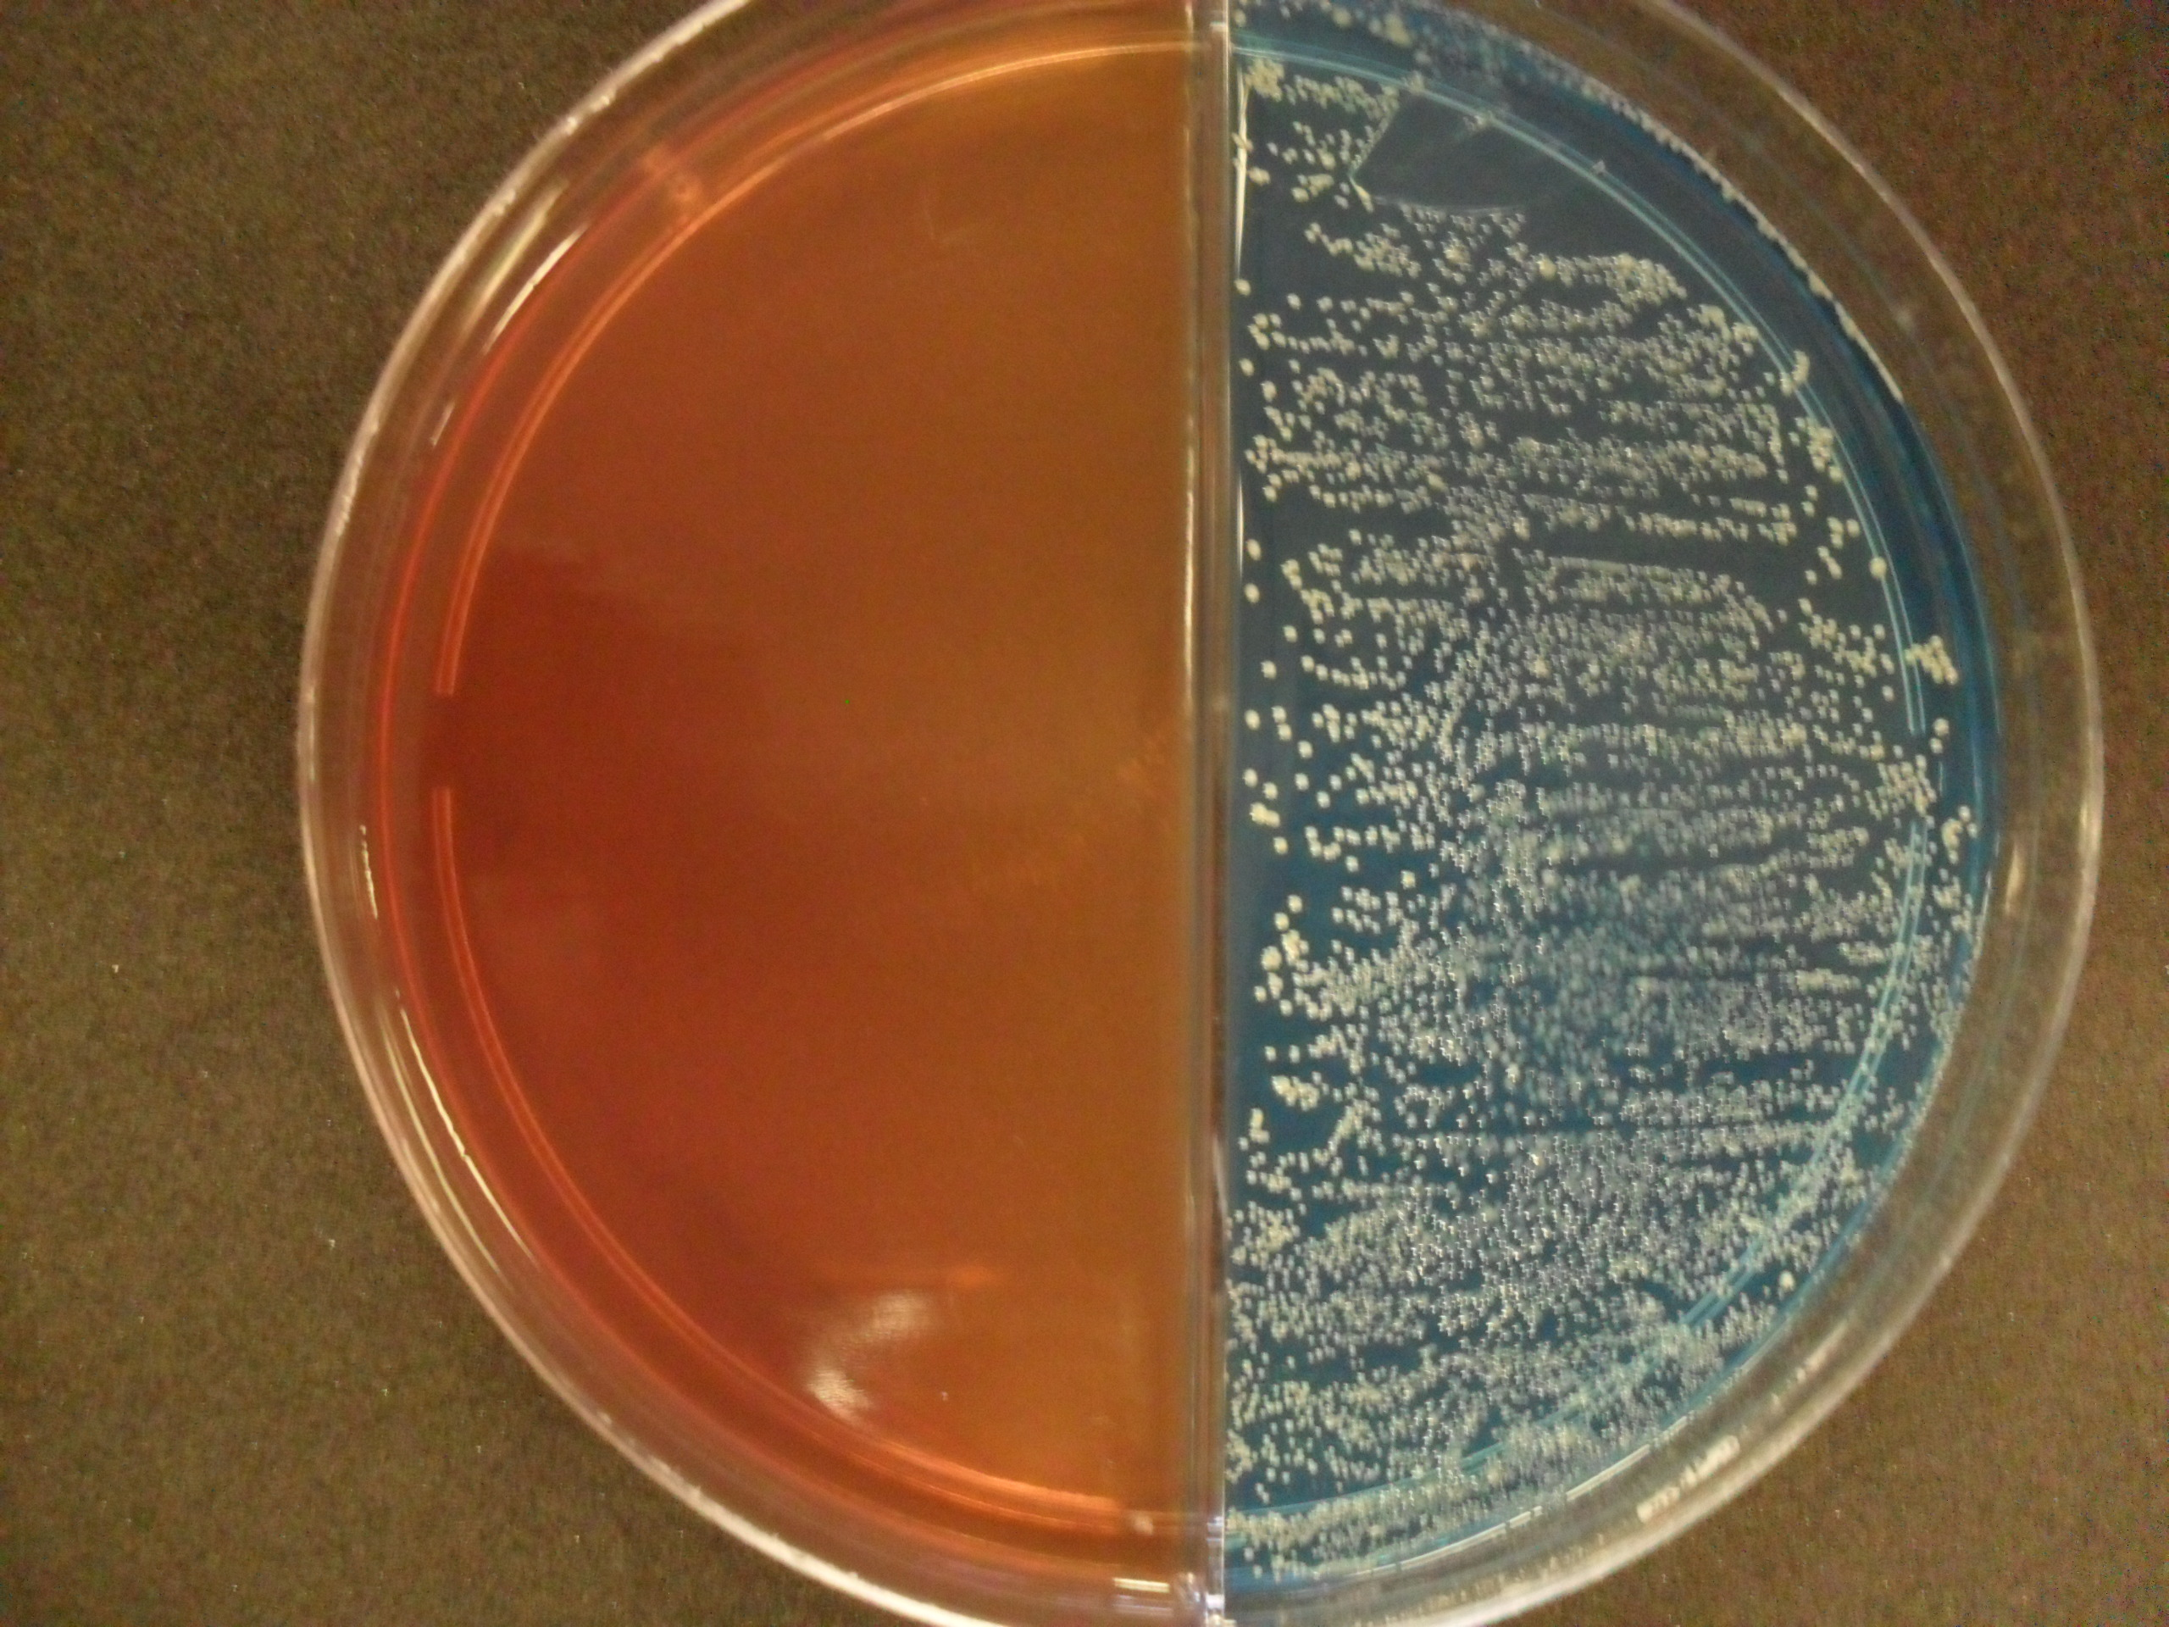
(a) (b)

Figura 1: Imagens (a), (b) representam as colônias bacterianas cultivadas em placas de Petri.

A contagem das colônias é o passo fundamental para diagnosticar o nível de infecção do paciente, onde o resultado implicará nas decisões médicas como receitar um determinado antibiótico. Portanto, a precisão desta contagem deve ser a mais próxima possível da exatidão. Em muitos casos, as colônias cultivadas em placas de Petri se apresentam em grande número ou aglomeradas entre elas que dificulta a contagem causando imprecisão. Para solucionar este problema, foi proposta a utilização de uma técnica de processamento de imagens conhecida como Hough Circles.

Hough Circles é uma técnica capaz de detectar objetos circulares em imagens digitais através de pontos de máximo (pixels com maior valor após incrementos) em uma imagem gerada conhecida como espaço de Hough . A mesma foi desenvolvida a partir da transformada de Hough, técnica conhecida desde a década de 60 desenvolvida por Paul Hough (HOUGH, 1962). Atualmente esta técnica é utilizada em projetos como: Contagem de leveduras para o controle da fermentação na produção de álcool (SILVA; PISTORI, 2011). Detecção, rastreamento e reconhecimento de ações através de imagens e videos (GALL et al., 2011). Entre outros trabalhos de detecção de padrões geométricos.

A técnica consiste em encontrar através de um raio (r) estipulado, coordenadas de possíveis centros de circunferências (xc, yc). As coordenadas são geradas através de um cálculo trigonométrico, nas quais serão utilizadas para gerar o espaço de Hough. O espaço de Hough é uma imagem com a mesma dimensão da imagem original com pixels nulos, no qual determinados pixels receberá incrementos de acordo com as coordenadas centrais geradas. (PISTORI, H; PISTORI, J; COSTA, 2005). O algoritmo a seguir representa a criação do espaço de Hough:

Variáveis:

I(x,y) representa a matriz binarizada após o pré processamento.
H(x,y) Matriz resultante que possuirá o espaço de Hough.
x, y correspondem as coordenadas.
ang ângulo.
xc,yc coordenadas centrais.
r raio.
pi constante matemática (perímetro/diâmetro).

1: para x = 0 até n faça
2: para y = 0 até m faça
3: se I[x][y] == 255 então
4: para ang = 0 até 2*pi faça
5: xc = x – r * cos(ang);
6: yc = y – r * sen(ang);
7: H[xc][yc]++;
8: fim para
9: fim se
10: fim para
11: fim para

Algoritmo 1: Criação do espaço de Hough.

Para utilização deste algoritmo é necessário que a imagem seja pré-processada, pois o algoritmo realiza os cálculos trigonométricos somente quando localiza o pixel representando a borda de algum objeto, ou seja, após o pré-processamento estes pixels serão representados com valor 255 (cor branca) e teremos um padrão para identificá-las. Para o pré-processamento são necessárias as seguintes técnicas realizadas consecutivamente:

- Grayscale – Técnica que converte as cores da imagem para tons de cinza. Seus pixels variam entre as cores preta e branca, e seus valores variam entre 0 ~ 255, correspondendo a uma imagem de 8 bits.
- Smooth – Técnica que remove ruídos na imagem. Sua função calcula a média entre os valores de um pixel alvo e seus pixels vizinhos, representado por uma matriz 3 x 3, reajustando estes valores.
- Edge Filter – Técnica que “marca” as bordas dos objetos na imagem. Sua função identifica o maior número de arestas reais da imagem e as posicionam mais próximas possíveis do local da aresta na imagem real. Os pixels de borda têm seus valores alterados, representando uma cor mais próxima da branca.
- Threshold – Técnica de segmentação responsável em dividir a imagem digital em várias regiões afim de “eliminar” regiões que não interessam. O algoritmo analisa cada pixel comparando seu valor com o valor de limiarização. Se o valor do pixel for maior, é identificado como “objeto” e atribuído valor (1), caso contrário, atribui valor (0). Como resultado, obtém uma imagem binária com “objetos” devidamente separados de acordo com o valor de limiarização fornecido.

Em uma imagem pode haver diversos objetos circulares de raios distintos ou até mesmo desconhecidos. Portanto, é inviável a utilização de um raio fixo ao gerar as coordenadas centrais. Então, para a criação do espaço de Hough é utilizado uma matriz de três dimensões representadas pelas coordenadas (x , y) do pixel e o raio da circunferência, no qual irá variar entre um valor de raio mínimo e máximo.

Formado o espaço de Hough, ilustrado na figura 2, é possível detectar as possíveis regiões circulares. Para isso, cada pixel do espaço de Hough será comparado a fim de encontrar o pixel de maior valor, este possivelmente representará um centro de circunferência. Com os valores de raio conhecidos, é possível então marcar esta circunferência a partir do pixel encontrado. O processo persiste caso seja necessário detectar outras circunferências. Mas para isso, primeiramente serão “zerados” os pixels que correspondem a circunferência encontrada, evitando detectá-la novamente.

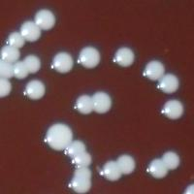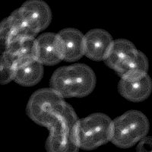
- (b) (c)

Figura 2: Representa o processamento da imagem (a) aplicando técnicas de pré-processamento (b) para gerar o espaço de Hough (c).

Esta técnica foi implementada por Pistori e Costa (2002) em um módulo para o ImageJ (software livre de processamento de imagens) conhecido como Hough-Circles, capaz de detectar e marcar em uma imagem digital a quantidade de regiões circulares fornecida pelo usuário. Para o desenvolvimento do sistema de contagem de colônias, alguns experimentos sob a técnica Hough Circles foram realizados.

Primeiramente foi realizado uma visita ao laboratório do Hospital Universitário de Dourados – MS (HU), onde foram coletadas várias imagens das colônias cultivadas em placas de Petri. Estas imagens possuem uma dimensão de 2560 x 1920 pixels e foram fotografadas pela câmera Câmera Digital 14MP 15x Zoom Óptico.

Para auxiliar nos experimentos, foi desenvolvido um plug-in para o software ImageJ, capaz de gerar amostras recortando as imagens coletadas em uma dimensão fornecida pelo usuário, e arquivadas em um diretório. Por meio de análises visuais foi estipulado uma dimensão de 200 x 200 pixels para as amostras geradas. Essas amostras facilitará uma futura comparação da contagem manual das colônias com a contagem realizada pelo software.

Geradas as amostras, foram contadas manualmente as colônias e o valor da contagem registrado no nome da amostra. No total foram analisadas 1254 amostras correspondendo a 34 imagens com média de 1489 colônias por imagem.
Após realizar esta contagem, foi desenvolvido um plug-in para o software ImageJ capaz de gerar os primeiros resultados de contagem utilizando a técnica Hough Circles. A intenção é testar parâmetros como o valor de limiarização utilizado na técnica Threshold, e testar outras técnicas de pré-processamento como o Canny filter e Sobel filter para marcar bordas, Gaussian blur para retirar ruídos na imagem, e Watershed para dividir regiões de colônias aglomeradas.

Este plug-in conhecido como Couter_HC, analisa cada amostra de imagem em um diretório fornecido pelo usuário e realiza a contagem. Para cada imagem é gerado pelo plug-in um arquivo (.xls) onde é registrado o nome de cada amostra desta imagem acompanhado do valor da contagem. A tabela 1 apresenta as informações arquivadas no arquivo (.xls).

Com os resultados gerados para cada imagem, será realizado pelo especialista uma análise de cada arquivo (.xls) a fim de encontrar os melhores parâmetros e técnicas para uma contagem de maior precisão. Sendo assim, futuramente será realizado o desenvolvimento do sistema, no qual será instalado de maneira mais adequada no laboratório do HU.

Imagem | Colônias
sample01_darkred_image1_001c.jpg | 7
sample02_darkred_image1_005c.jpg | 3
sample03_darkred_image1_009c.jpg | 6
sample04_darkred_image1_008c.jpg | 5
sample05_darkred_image1_001c.jpg | 4
sample06_darkred_image1_001c.jpg | 2
sample09_darkred_image1_001c.jpg | 1
sample10_darkred_image1_001c.jpg | 1

Tabela 1: Apresenta informações como o nome da imagem que foi processada (coluna “Imagem”), e a quantidade de colônias encontradas pelo software (coluna “Colônias”). No nome da imagem encontra-se o valor da contagem realizada pelo especialista. Ex: “sample04_darkred_image1_008c.jpg”, “008c” indica que foi encontrado oito colônias.
(3) DIFICULDADES ENCONTRADAS

Houve dificuldade na contagem manual das colônias nos casos em que as mesmas se apresentam aglomeradas, pois era difícil distinguí-las. A figura 2 ilustra esse caso.
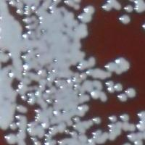
Figura 3: Formação das colônias em casos mais críticos, dificultando a contagem manual pelo especialista.

BIBLIOGRAFIA

De Carvalho, C. (2009). Urocultura. Disponível em: <http://www.cadastronacionalmedico.org/artigo/472-Urocultura.htm>. Acesso em 13/02/2012.

Gall, J., et al. (2011). Hough Forests for Object Detection, Tracking, and Action Recognition. Dept. of Inf. Technol. & Electr. Eng., ETH Zurich, Zurich, Switzerland, 2011.

Hough, P. V. C. (1962). Methods and Means for Recognizing Complex Patterns. U.S. Patent 3.069.654.

Lima, C. L. M; Alves, P. M. C. (2001). Infecção Urinária. Disponível em: <http://www.abcdasaude.com.br/artigo.php?259>. Acesso em 13/02/2012.

Pistori, H. ; Pistori, J. ; Costa, E. R. (2005). Hough-Circles: Um Módulo de Detecção de Circunferências para o ImageJ. In: Workshop Software Livre, 2005, Porto Alegre. Anais do 6o Workshop de Software Livre, 2005.

Silva, D. S.; Pistori, H. (2011). Yeast Counting using the Circular Hough Transform. Sibgrapi paper. No prelo.

Local e data:

____________________________ ____________________________
Assinatura do Orientador Assinatura do Acadêmico

http://rsbweb.nih.gov/ij/plugins/hough-circles.html

